Муниципальное автономное дошкольное образовательное учреждение
Новоуральского городского округа –
детский сад комбинированного вида «Страна чудес»
МАДОУ детский сад «Страна чудес»
Структурное подразделение детский сад № 15 «Жемчужина»

Материалы
«Опыт организации участия воспитанников во Всероссийском природоохранном
социально-образовательном проекте "Эколята-Дошколята"
как условие формирования у дошкольников Ценности Родины и природы»

на Всероссийский конкурс
«Эффективные практики дошкольного образования»
конкурс практических наработок воспитателей и педагогов ДОО,
применяемых в образовательном процессе.
https://www.vospitatelds.ru/user_applications/new

Авторский коллектив:
Ханнанова Светлана Юрьевна, воспитатель, ВКК
Иванова Ирина Валерьевна, воспитатель, ВКК
Злобина Ольга Игоревна, старший воспитатель, ВКК

Новоуральский городской округ

«Опыт организации участия воспитанников во Всероссийском природоохранном
социально-образовательном проекте «Эколята-Дошколята»
как условие формирования у дошкольников Ценности Родины и природы»
Ханнанова Светлана Юрьевна, воспитатель, ВКК
Иванова Ирина Валерьевна, воспитатель, ВКК
Злобина Ольга Игоревна, старший воспитатель, ВКК

Природа – один из важнейших факторов народной педагогики. Она не только среда обитания, но и родная сторона, Родина.
Понимая всю важность формирования у детей экологической культуры и культуры природолюбия, наш детский сад принял решение участвовать во Всероссийском природоохранном социально-образовательном проекте «Эколята – Дошколята». Это инновационный инструмент экологического воспитания и образования детей дошкольного возраста и мы с удовольствием готовы поделиться с вами опытом участия в данном образовательном проекте.
Одним из направлений развития Государства является патриотическое воспитание подрастающего поколения. Это одно из приоритетных направлений в системе образования России, что подтверждается нормативно-правовыми документами.
Проявлением патриотизма также является любовь к природе своей малой родины, внимание, забота и уважение к её животному и растительному миру. Эти чувства можно развить в процессе разностороннего экологического образования.
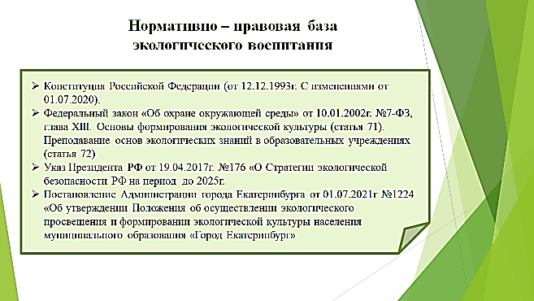
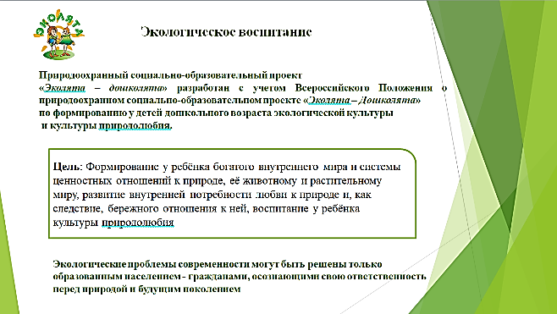

В работе по экологическому воспитанию детей необходимо использовать разные методы и приемы в комплексе, сочетать их между собой. Мы широко используем как традиционные методы и приемы, так и инновационные, что позволяет нам обеспечить единое образовательное пространство, где все участники образовательных отношений равнозначные партнеры.
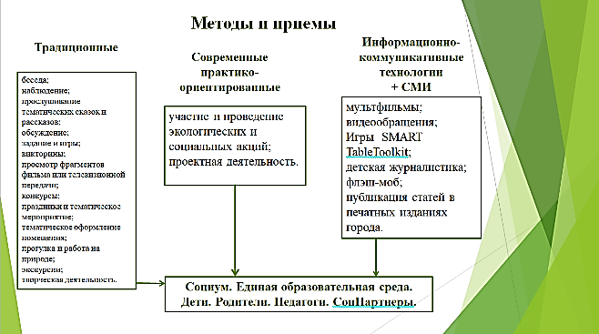
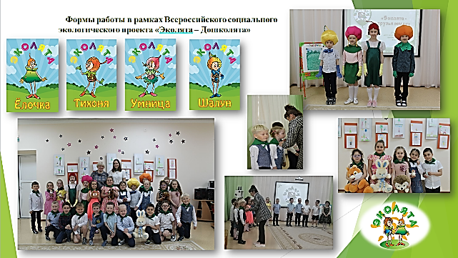

Нашими помощниками, обеспечивающими чувство сопричастности к общему важному делу участников проекта «Эколята – Дошколята», являются образы сказочных героев «Эколят» – друзей и защитников Природы, у которых есть эмблема, свой гимн и клятва.
Участие в Проекте неразрывно связано со всеми мероприятиями по реализации ООП ДО. Это не отдельное направление работы с дошколятами, а обеспечение комплексного подхода в решении задач экологического, нравственного, культурного и духовного воспитания и образования ребёнка.
В процессе реализации воспитательно-образовательной деятельности направленной на сохранение природы в первую очередь необходимо предоставлять ребенку возможность быть непосредственным участником и по возможности организатором мероприятий.
Мы уделяем особое внимание внедрению в совместную деятельность идей и предложений самих детей по охране окружающей природной среды, защите животного и растительного мира, решению экологических проблем.
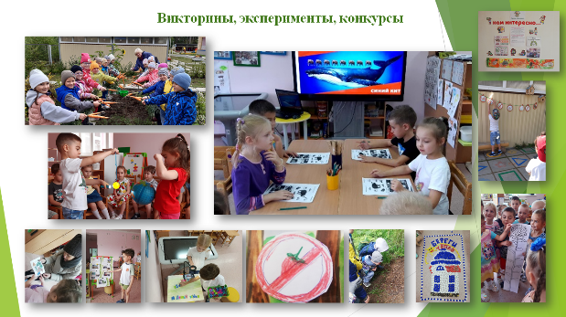
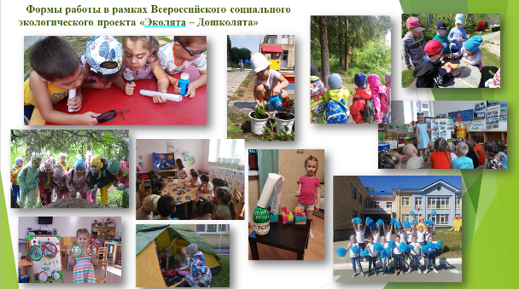

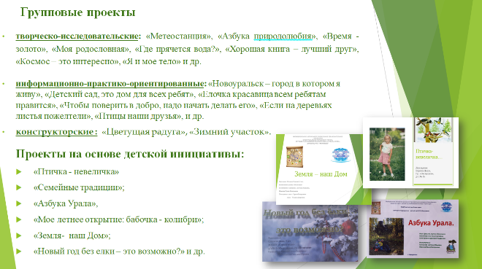
Экологическое воспитание пронизывает всю образовательную деятельность, через реализацию групповых проектов.
За время работы в этом направлении мы реализовали более 20 групповых проектов. Среди них и:
Проекты отличаются по объему содержания, продолжительности, по количеству участников (групповые, подгрупповые, индивидуальные), по направленности детской деятельности:
творческо-исследовательские: «Метеостанция», «Азбука природолюбия», «Время - золото», «Моя родословная», «Где прячется вода?», «Хорошая книга – лучший друг», «Космос – это интересно», «Я и мое тело», «Земля – наш дом» и др.
информационно-практико-ориентированные: «Птицы наши друзья», «Новоуральск –город в котором я живу», «Детский сад, это дом для всех ребят», «Елочка красавица всем ребятам нравится», «Чтобы поверить в добро, надо начать делать его», «Если на деревьях листья пожелтели» и др.
Самые ценные это, проекты на основе детской инициативы: «Птичка - невеличка», «Мое летнее открытие: бабочка - колибри», «Земля наш дом», «Новый год без елки – это возможно?» и др.
Каждый проект подразумевает обязательное участие в социально-экологических акциях различного уровня как элемент итогового события.
Социальная акция – это привлечение внимания к проблеме, распространение информации, содействие формированию общественного сознания. Для детей – это участие в событиях, имеющих социальную значимость, возможность самореализации и оказания помощи нуждающимся.
Особенность акции в том, что она охватывает всех детей детского сада и взрослых, причем, не только педагогов и родителей, но и других членов семей воспитанников, волонтеров и социальных партнеров.
Социальная акция – хороший способ помочь ребенку получить опыт сопричастности и
научиться творить добро.
Мы принимаем участие в акциях различной направленности:
* благотворительные акции: сбор чего- либо для передачи целевой группы;
* социально-педагогические: воздействующие на изменение сознания, поведения («День без бумаги», «Час Земли», «День воды», «В защиту ели»);
* патриотические: способствующие расширению представлений и становлению любви к Родине, к её истории и т.д. («Красная книга природы», «Россия – родина моя», «Урал – мой край родной»);
* социально-профилактические: формируют ценность безопасного поведения, осознанную позицию у детей, их родителей и педагогов («Засветись», «Пристегнись»», «Если дома ты один»).
* экологические: комплекс мероприятий, направленный на охрану природы, экологии. («Поделись с пушистым другом», «Покормим птиц зимой», «Птичья столовая», «Добрые крышечки», «Сдай батарейку - спаси ежика», «Сдай макулатуру – спаси дерево», «Мишка собирает друзей»).
Нестандартность приемов работы в период проведения акции поднимают настроение всех ее участников, мотивируют на дальнейшую работу, сплачивают коллектив, объединяют семью и ДОУ. Дети чувствуют себя частью чего-то большого и важного.
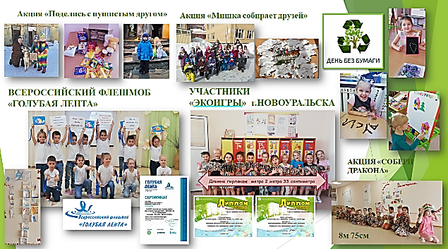
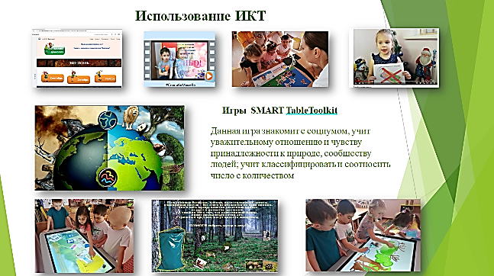

Использование современных средств икт - расширение жизненного пространства участников за счет внесения в их жизнь новых дополнительных смыслов, чувственных красок, культурных значений.
Видеообращения, мультипликация (создание мультфильмов экологического содержания), «журналистика в детском саду» (создание новостных выпусков и социальных видеороликов) способствуют развитию нравственных и личностных качеств дошкольников, развитию гражданской позиции, создают условия для творческой самореализации ребенка, формированию эмоционально-ценностного отношения к миру, окружающим людям и самому себе на основе нравственного содержания.
Мы активно используем современные технологии. Продукты нашей деятельности широко представлены на сайте МАДОУ детский сад «Страна чудес» г. Новоуральска, на групповом сайте «Веснушки» создана ЭКО страничка; частые в нашей практике видео обращения, для родителей, детей, сотрудников детского сада и городского сообщества, участие во флеш-мобах экологической направленности. В рамках инновационной деятельности «Инженерная школа Урала», нами разработаны комплекты авторских игр для интерактивный стола SMART Table Toolkit и Teach Towch/
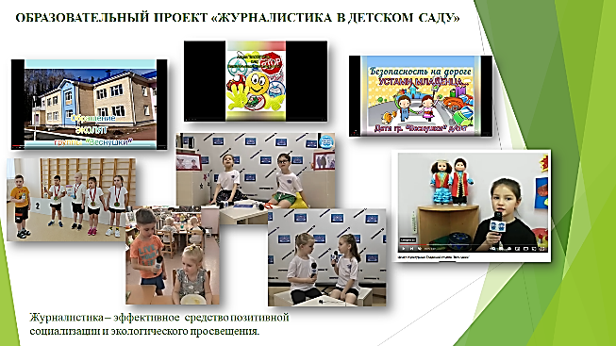
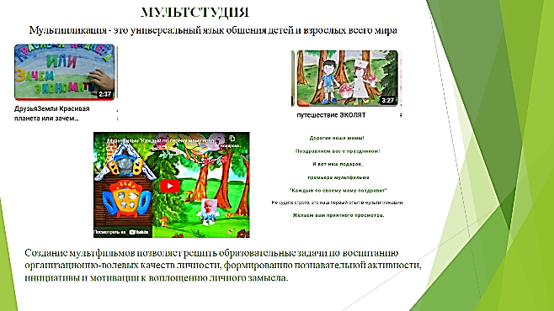

Журналистика - эффективное средство экологического просвещения, наши репортеры с удовольствием освещают интересные события жизни Эколят.
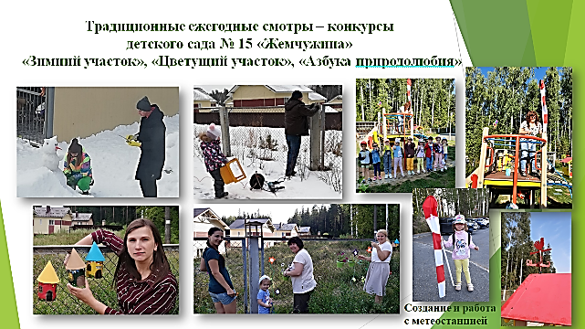
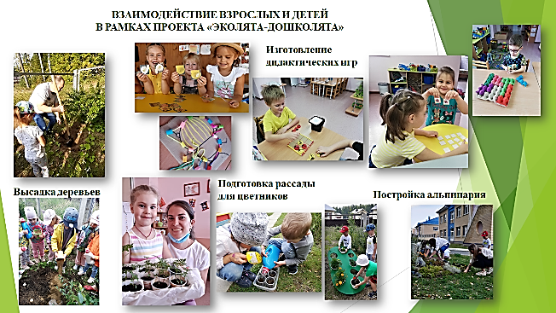

Еще одной из эффективных форм стали смотры-конкурсы по преобразованию развивающей предметно-пространственной среды на участках детского сада в зимний и летний периоды. Грамота за всероссийский конкурс зимних участков стала ещё одной положительной оценкой нашей деятельности, и значимой наградой для Эколят.
Мероприятия по подготовке к данным конкурсам, позволили объединить всех участников образовательных отношений одной деятельностью, ежегодно обогащать условия для детской деятельности: на участках появились новые цветники, игровое оборудование, сделанное родителями и детьми, метеостанция для исследовательской деятельности, разнообразные кормушки и домики для обитателей лесного массива, расположенного в районе детского сада. К нашей гордости отметим, что в течение 5 лет у нас на участке появились постоянные посетители: дятлы, сороки, свиристели, снегири, клесты, ежи, а еще постоянные жители: семья белок, которая в течение последних 2 лет успешно выводила потомство в «гнезде»-домике прямо на нашем участке.
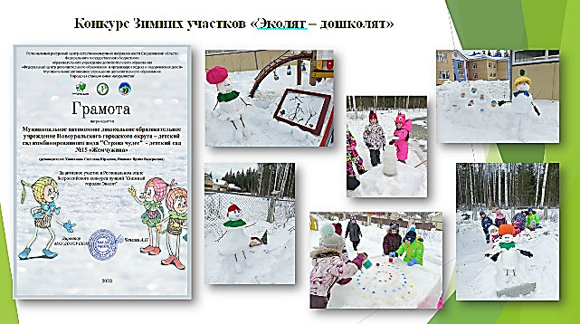
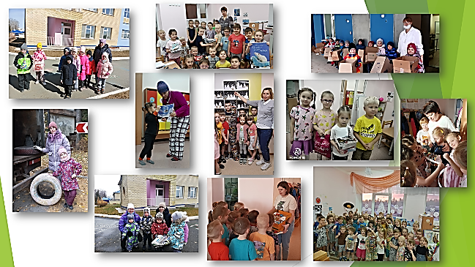

Также мы привлекаем к участию сотрудников и детско – родительские коллективы детского сада «Жемчужина». В этом году команда «Эколят» становится больше, наши воспитанники уйдут в школу, но мы принимаем в эколята ещё 2 группы ребят детского сада. Надеемся, что они станут достойными преемниками нашего дела.
В процессе работы, в рамках проектов, для формирования у детей социокультурных ценностей и поддержки детской познавательной активности мы активно создавали условия для взаимодействия с социальными партнерами: историко-краеведческим музеем г. Новоуральска по программе «Музей для дошколят», со специалистами МБУК «ПБ», образовательными учреждениями города, с волонтерами МАОУ «СОШ № 54» проекта «Наше общее дело», с инициативной группой «ЭКОлюди» г. Новоуральск.
Участвуя в эко-активностях и мероприятиях социального сообщества в ВК ежемесячно, выполняя творческие и познавательные задания, мы стали победителями прошлого года среди дошкольных учреждений города. Надеемся на победу и в этом году.
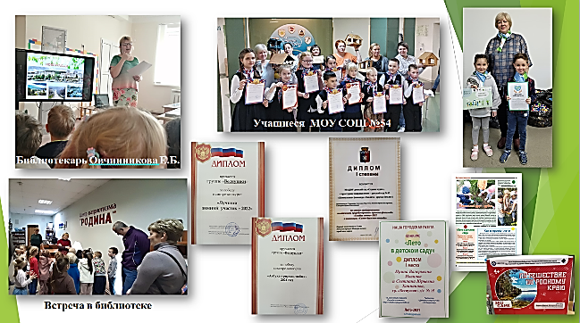
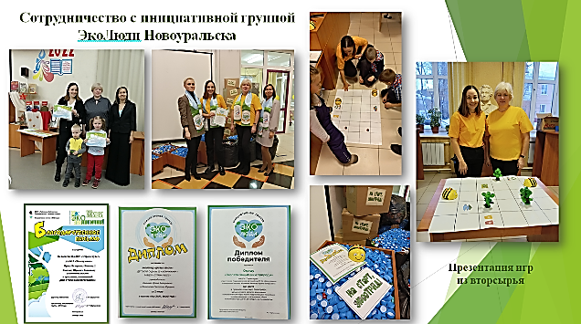

Сложившаяся модель формирования ценностного отношения к природе и Родине у дошкольников позволяет нам обеспечить изменение позиции детей от «пассивных слушателей» к «активным деятелям», следовательно, говорит о качестве формирования предпосылок ценностного отношения к природе и Родине.
